本校99學年度第二學期國中部七年級英語抽背比賽活動照片（100.04.06.）
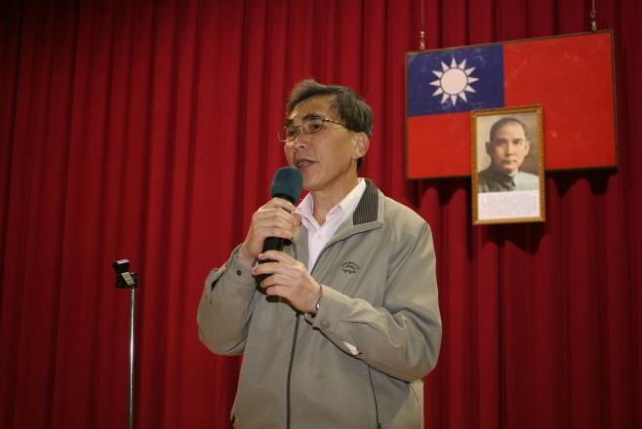 |  | 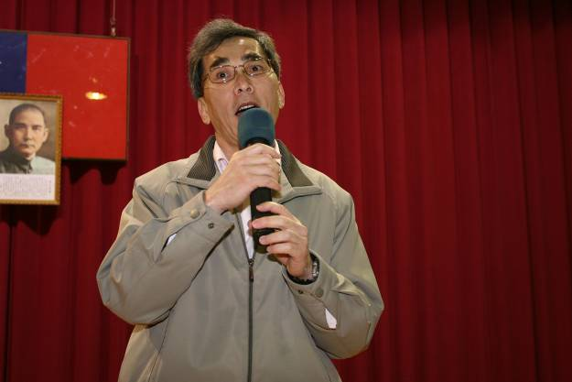
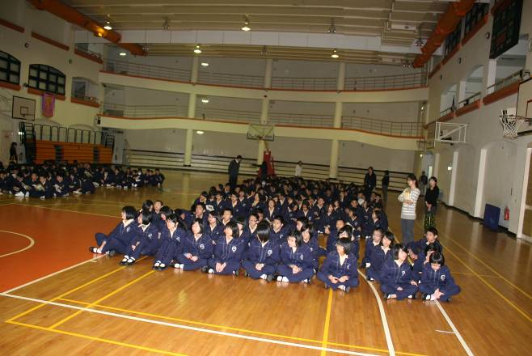 |  | 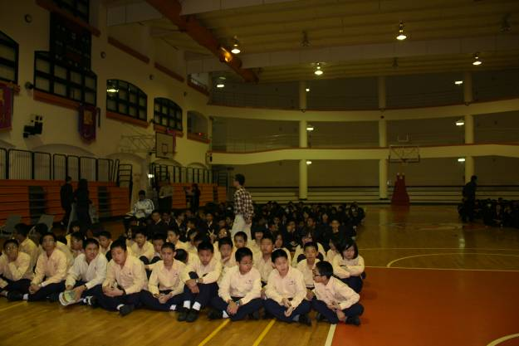
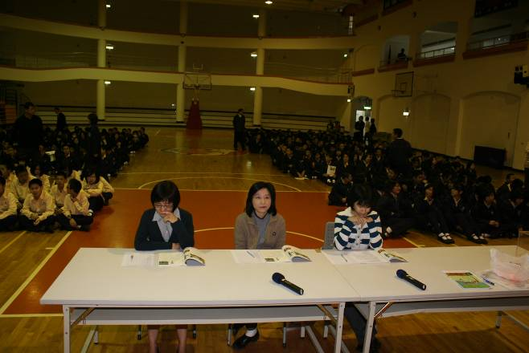 |  | 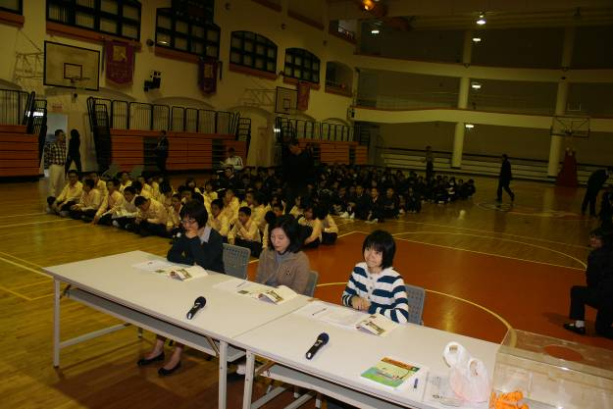
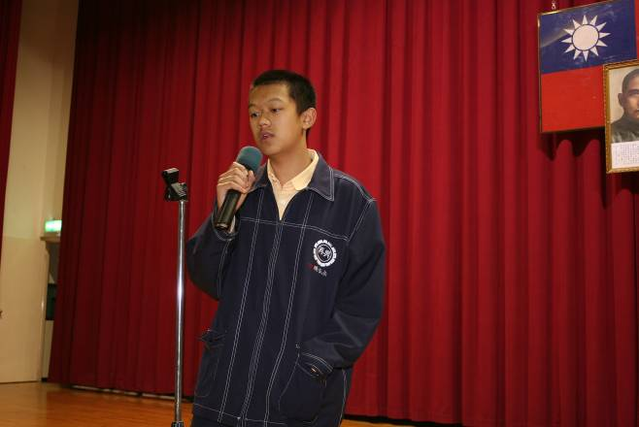 |  | 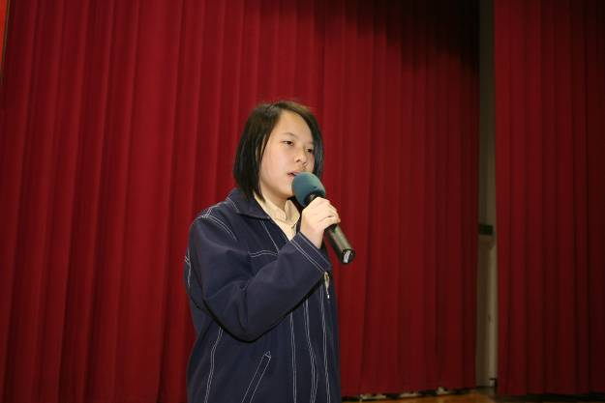
第一名：陳弘岳（七忠） |  | 第二名：林芊妘（七忠）
本校99學年度第二學期國中部七年級英語抽背比賽活動照片（100.04.06.）
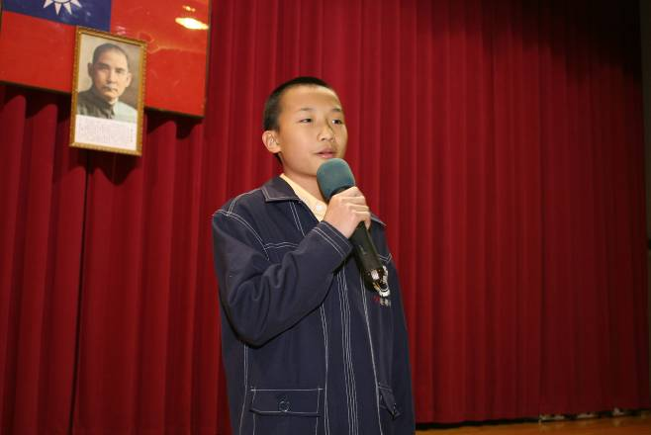 |  | 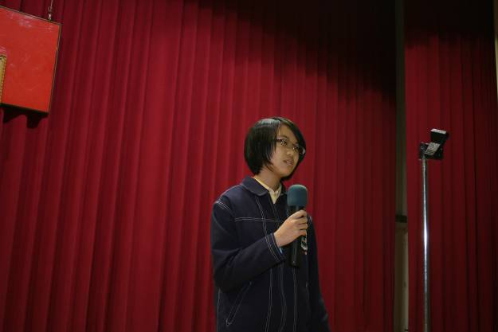
蔡學淵（七忠） |  | 杜芝融（七義）
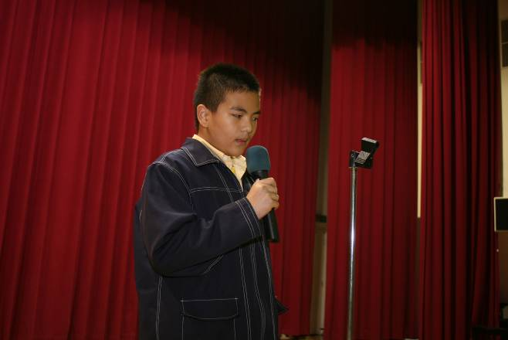 |  | 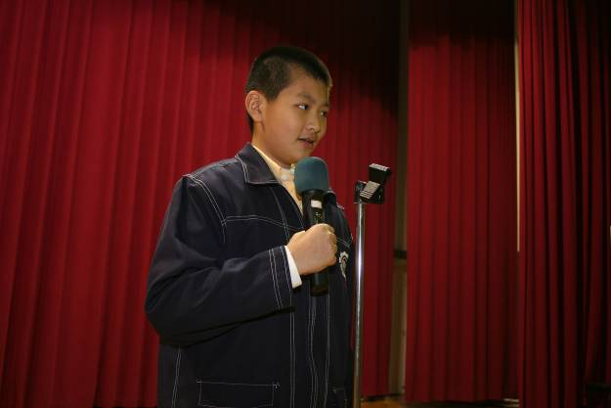
吳微晨（七義） |  | 劉曜瑜（七義）
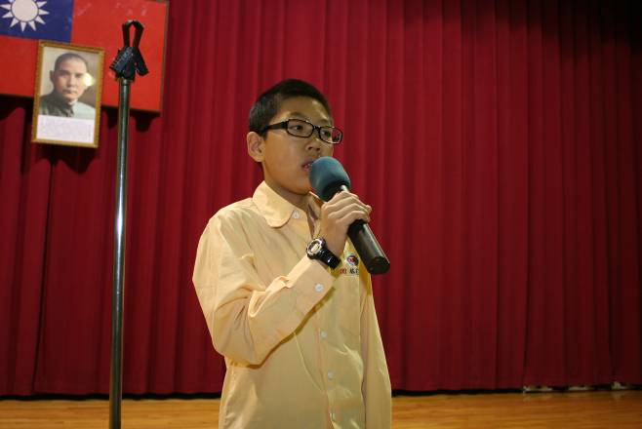 |  | 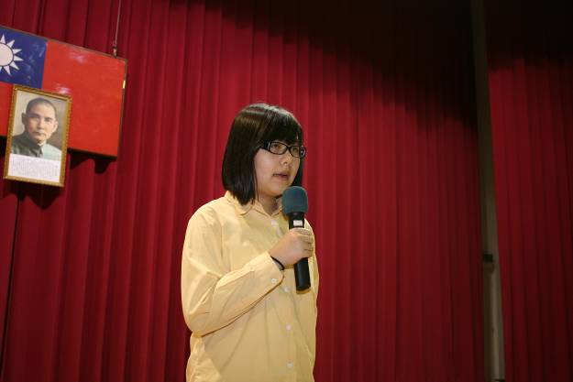
林立毫（七信） |  | 張家瑄（七信）
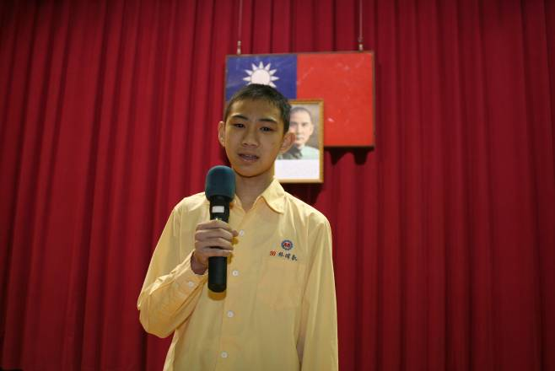 |  | 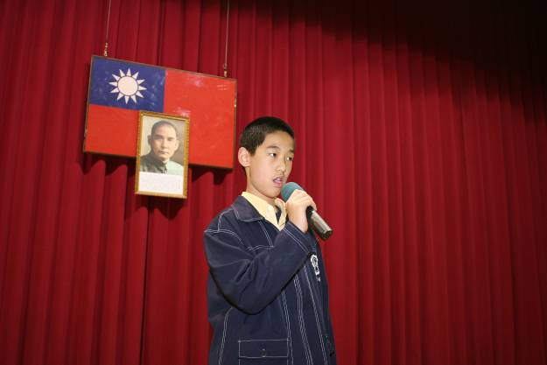
林暐凱（七信） |  | 梁益榕（七孝）
本校99學年度第二學期國中部七年級英語抽背比賽活動照片（100.04.06.）
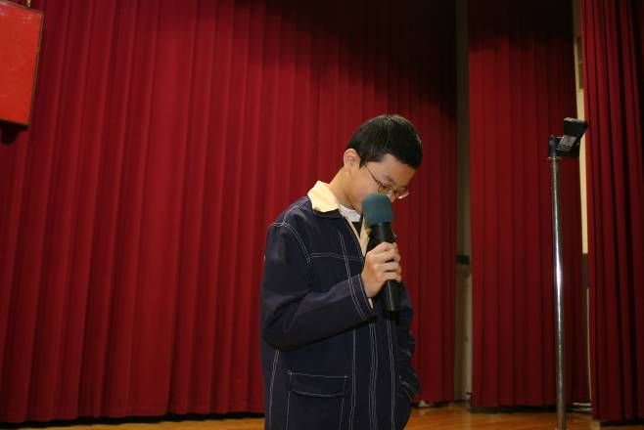 |  | 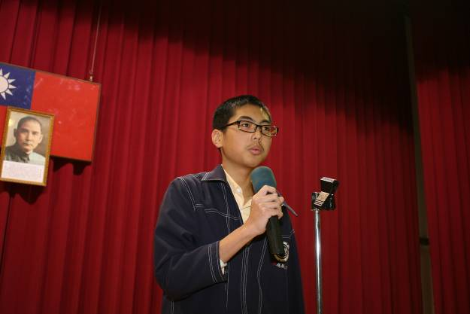
廖哲緯（七孝） |  | 趙振平（七孝）
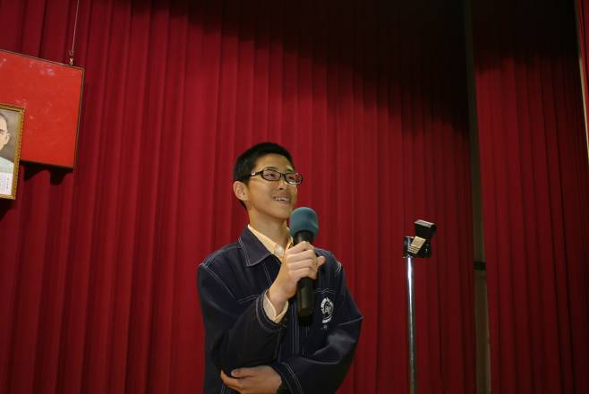 |  | 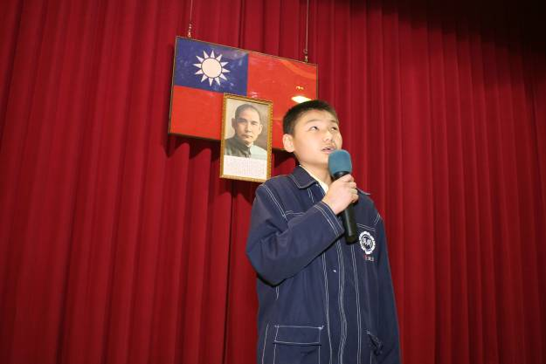
孔祥宇（七愛） |  | 第四名：黃政維（七愛）
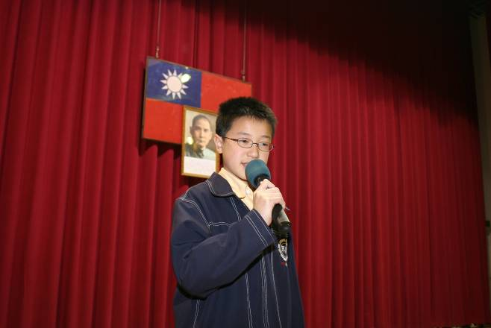 |  | 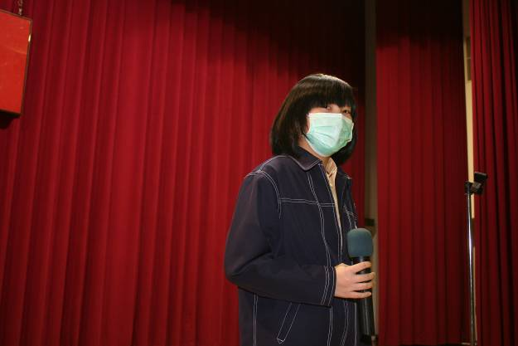
第四名：林柏任（七愛） |  | 葉 芸（七仁）
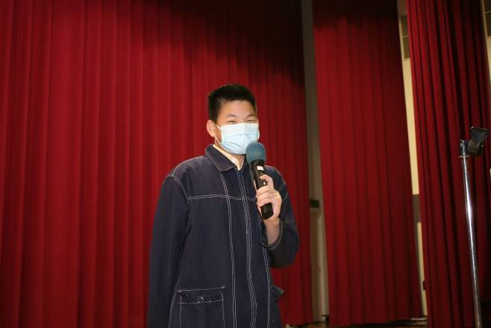 |  | 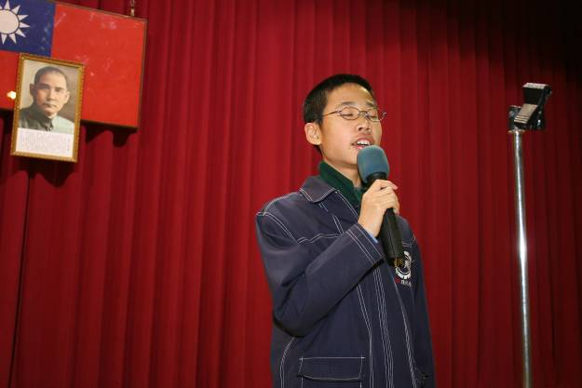
寸得文（七仁） |  | 陳政鴻（七仁）
本校99學年度第二學期國中部七年級英語抽背比賽活動照片（100.04.06.）
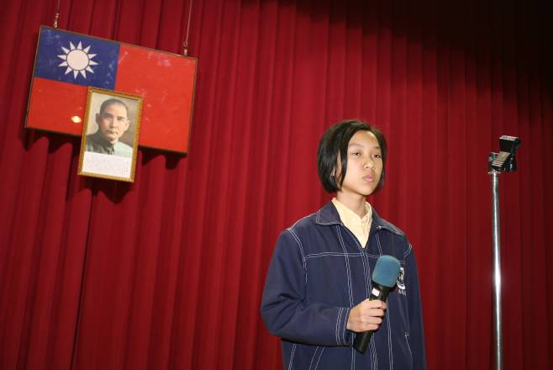 |  | 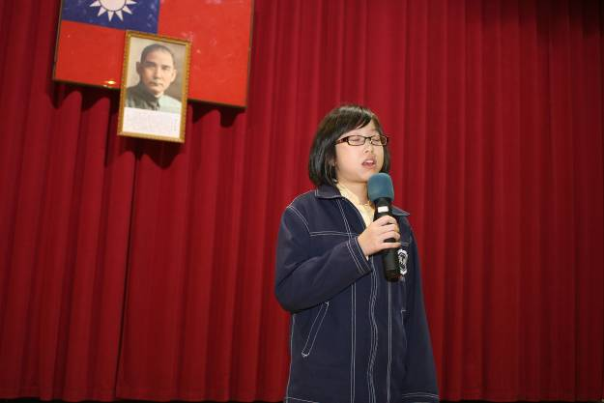
高葦庭（七和） |  | 第三名：黃倢恩（七和）
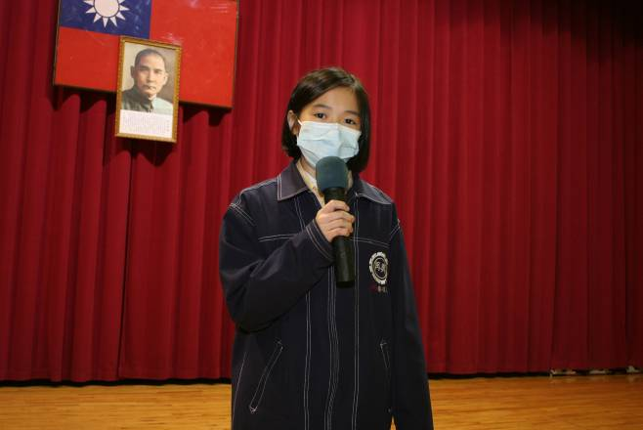 |  | 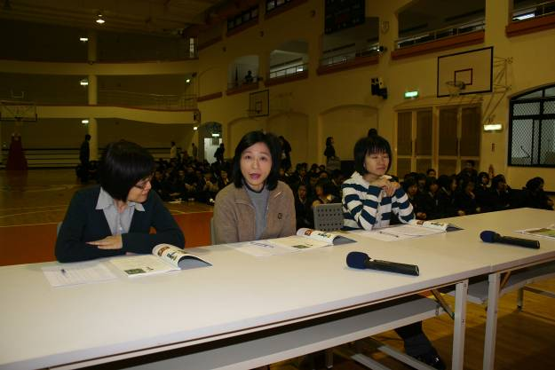
第六名：常佳云（七和）
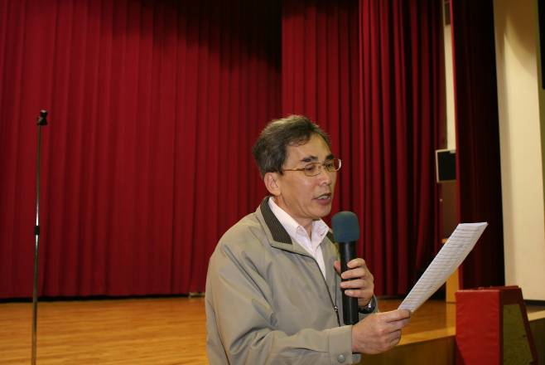 |  | 